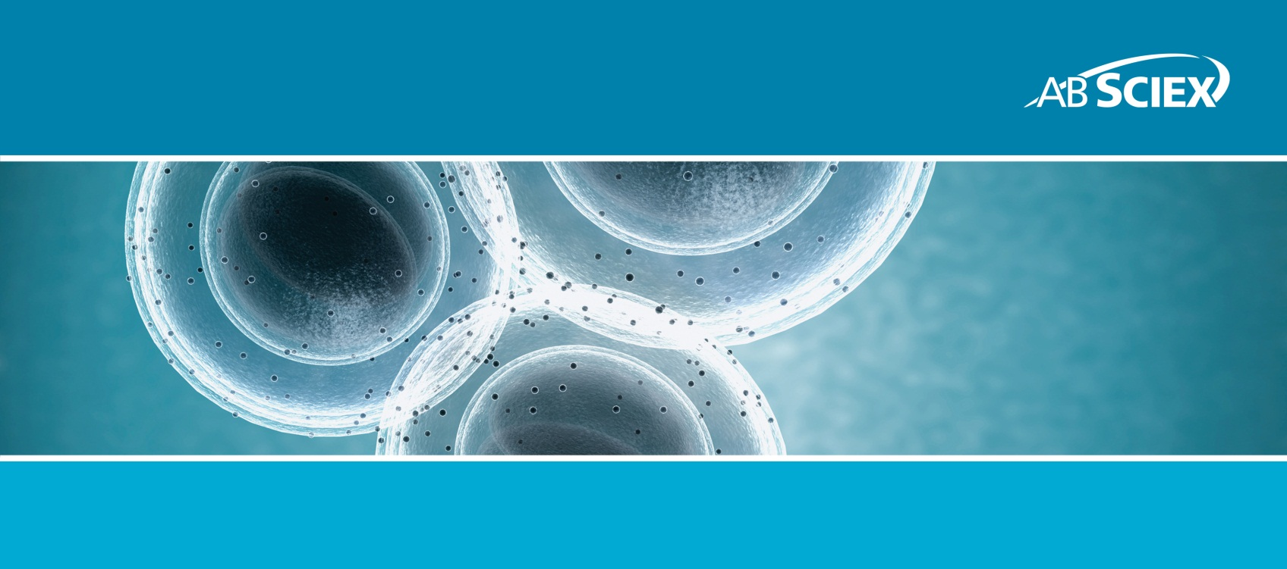

Применение масс-спектрометрии для протеомных и клинических исследований: Новые подходы и приложения от AB SCIEX

28.11.2012 - г.Новосибирск
Институт химической биологии и фундаментальной медицины СО РАН. Академгородок. Проспект Лаврентьева, 8.
Связь: Мещанкина Татьяна Евгеньевна
тел. +7-9636790596

Уважаемые коллеги!

Приглашаем Вас и ваших коллег на семинар, посвященный последним достижениям, полученным с применением технологий МС/МС. Семинар проведут специалисты фирмы AB SCIEX совместно с Агентством «Химэксперт».

ПРОГРАММА

9:30 – 10:00 Регистрация участников семинара
10:00 Вступительное слово
---------------------------------------
Далее, до обеда доклады читает
Доктор Фолькер КРАФТ, PhD
Руководитель направления Biomarker & Omics Research, EMEA, AB Sciex
Доклады идут на английском языке и сопровождаются квалифицированным синхронным переводом.

10:15 – 10:35 Доклад 1
Никто и не говорил, что всё будет легко и просто – основные проблемы протеомных исследований

10:40 – 11:25 Доклад 2
Преимущества лазерных технологий: применения MALDI MS/MS для идентификации белков, визуализации тканей, анализа полимеров и др.
Методы, основанные на применении настоящих MALDI MS/MS технологий, имеют ряд преимуществ по отношению к другим подходам. Например, говоря о глубоком анализе биологических образцов как в ходе top-down, так bottom-up экспериментов, MALDI MS/MS позволяет избежать ограничений, связанных со временем анализа. Кроме того, вещества, которые невозможно ионизировать электроспреем, являются хорошими аналитами для MALDI. Мы покажем примеры характеризации пептидов и белков, а также визуализации тканей, анализа полимеров, и ряд других приложений.

***** 11:25 – 11:40 Кофе-брейк *****

11:50 – 13:00 Доклад 3
Недавние достижения в области квадруполь - времяпролетных масс-анализаторов: полное описание всех аналитов образца в МС/МС режиме
Основная проблема в протеомных исследованиях и поиске биомаркеров методами масс-спектрометрии – это анализ сложных образцов. По мере увеличения сложности образца, растет и необходимость в инструменте с высокой чувствительностью и большим динамическим диапазоном. Не мене важной становится возможность получать большое количество МС/МС спектров быстро, без потери качества, в ходе ВЭЖХ/МС/МС анализа. Тем не менее, большая часть высокопроизводительных масс-спектрометров, присутствующая сегодня на рынке, жертвуют качеством МС/МС спектров ради высокой скорости сканирования. Этот компромисс неблагоприятно сказывается на результатах, так как высокая точность определения масс и разрешение необходимы для достоверной идентификации и количественного анализа пептидов.
Мы представим данные анализа цельных лизатов тканей с использованием масс-спектрометра AB Sciex TripleTOF 5600+, аккумулирующего качественную и количественную информацию со скоростью до 50 МС/МС спектров в секунду. Кроме того, высокая скорость сканирования позволяет проводить новые виды экспериментов, такие например, как MC/MC^{ALL} с прямым вводом или же SWATH. Мы также обсудим принципы, лежащие в основе этих подходов и примеры применения технологий для комплексных белковых и липидных образцов, клинически значимых биомаркеров.
13:00 – 14:00 Доклад 4
Основанный на гипотезах, целевой и количественный анализ комплексных образцов с подтверждением: задача поиска иголки в стоге сена
Многие протеомные эксперименты и исследования биомаркеров построены на строго определенных биологических гипотезах, происходящих из разных областей экспериментальных исследований (генетический анализ, поиск белков, клинические науки, иммунология и пр.). Тем не менее, эксперименты по верификации – например, необходимые для проекта по исследованию протеома человека (HPP) – диктуют целый ряд требований: с одной стороны, эксперименты должны проводиться быстро, давать количественную оценку, иметь высочайшую чувствительность, с другой стороны, результаты должны быть воспроизводимы, в том числе между лабораториями и разными приборами. Техническое решение на основе тройного квадруполя в режиме MC/MC (SRM/MRM) отвечает всем этим требованиям.
Не менее важно понимать, что МРМ эксперименты в сложных образцах (сыворотка/плазма) требуют подтверждения идентификации молекулы, для которой был получен количественный результат – или же средства удаления интерференции и наложений. Технология QTrap отвечает обоим требованиям, являясь отличным дополнением к продвинутым характеристикам тройного квадруполя: гибридная технология QTrap обеспечивает полное сканирование с получением МС/МС данных при той же чувствительности, что MRM и в том же эксперименте, а количественные MRM(3) эксперименты обеспечивают чувствительность и специфичность MS(3) режима.
На примерах подобных экспериментов в сложных биологических образцах мы покажем, как технология QTrap позволяет получить отличные результаты, в том числе при анализе панелей клинически значимых биомаркеров.

***** 14:00 – 15:00 Обед *****

Следующие доклады прочитает
Александр КИРИЛЮК, MD, PhD
Научный эксперт, Агентствo «Химэксперт»

15:00 – 15:15 Доклад 5
ВЭЖХ-масс-спектрометрия в современной клинической практике – обзор приложений
В докладе рассмотрены основные достижения и тенденции последних лет в области клинической масс-спектрометрии. Проведен сравнительный анализ основных современных методов.
15:15 – 15:35 Доклад 6
Анализ стероидов методом ВЭЖХ/МС/МС
Важной задачей в клиническом анализе является контроль за содержанием следовых количеств биологически-активных веществ и гормонов. В настоящее время основными методами анализа стероидных гормонов и лекарственных препаратов являются иммунологические и хроматографические u методом хромато- масс-спектрометрии. Основные требования, предъявляемые к методу, — сочетание низких пределов обнаружения, широкого диапазона определяемых концентраций, высокой чувствительности и селективности, a также возможности качественного и количественного определения. Метод тандемной жидкостной хромато-масс-спектрометрии (ВЭЖХ-МС-МС), с квадрупольным масс-спектрометром, выступающем в роли масс-анализатора, является методом выбора и обладает всеми перечисленными выше характеристиками.
Быстрое и одновременное определение большинства стероидных гормонов (включая экзогенного происхождения) позволяет контролировать нарушение стероидогенеза при различных эндокринных заболеваниях, а получение характеристических хроматографических стероидных профилей крайне важно для постановки точного диагноза.

15:35 – 15:55 Доклад 6
Анализ аминокислот и ацилкарнитинов для неонатального скрининга
Определение уровней аминокислот в крови (для исследования используют пробу крови на фильтровальной бумаге) методом тандемной масс-спектрометрии помогает исключить нарушения обмена аминокислот и органических кислот, нарушения цикла мочевины и митохондриальные болезни. Определение ацилкарнитина и ацилглицина требуется прежде всего при диагностике дефицита карнитина, нарушений окисления жирных кислот, нарушений метаболизма органических кислот. Ацилкарнитин и ацилглицин образуются при связывании промежуточных продуктов метаболизма с карнитином и глицином и накапливаются чаще всего в период острых метаболических расстройств.
Тандемная масс-спектрометрия (ТМС) как метод скрининга, позволяющий выявлять одновременно широкий ряд врожденных ошибок метаболизма (более 30 нарушений), был введен в ряде западных стран. Массовое обследование новорожденных позволяет рано, на бессимптомной стадии, начать лечение, предупредить необратимое поражение нервной системы и другие тяжелые последствия.

16:00 – 17:00 Свободные дискуссии

